Kære medlemmer
Vi har fået ny leverandør af klubtøj. Vores leverandør, Dybdahl Erhverv, er meget fleksibel. Vi kan købe individuelt eller i grupper. Vi kan købe løbende, hvilket giver nye medlemmer for at købe klubtøj når det bliver medlem af Nautilus-Hvalpsund.
Ønsker du at købe klubtøj skal bestille via dette link:
Dine shops - MitDybdahl - Dybdahl Erhvervstøj
(Det findes også på Nautilus-Hvalpsunds hjemmesiden)
Første gang du logger ind ”mitdybdahl” skal du klikke i det blå felt midt på siden og bruge flg. kode til at komme ind på bestillingssiden: 04d3b6f
Du bliver herefter bedt om at oprette dig som bruger. I den forbindelse opretter du dit eget login. Herefter er dette dit login når du skal bestille klubtøj.
Når du er logget ind skal du trykke på "Gå til shop" under Nautilus-Hvalpsund.
Bestilling. Nu er du på siden hvor der kan vælges tøj. Udfor ”beklædning” der står i venstre side af skærmbillet, er der yderst til højre en lille pil, klik på den. Herefter kommer en menu for de enkelte afdelinger. Her er det VIGTIGT at du her vælger den afdeling du vælger at købe tøj fra da der f.eks. for roere og kajakroere er trykt henholdsvis "roning" og "kajak" på tøjet. Sejlerne har kun logo. Du kan selvfølgelig vælge beklædning fra alle afdelinger.
Sortiment for vinterbadere er undervejs!
- Priserne på siden er uden moms og momsen tillægges først når de er lagt i kurven.
- Levering: ca. 7 dage.
- Fragt: fragtfrit ved køb over 600 kr. excl. moms

Er der spørgsmål til sortiment og login kan Dybdal Erhvervsbeklædning kontaktes på
tlf. 98 95 13 46 eller mail: dybdahltoj@dybdahltoj.dk

Med venlig hilsen
Nautilus Hvalpsund

NB De enkelte skærmbilleder du skal igennem ses på de næste sider.

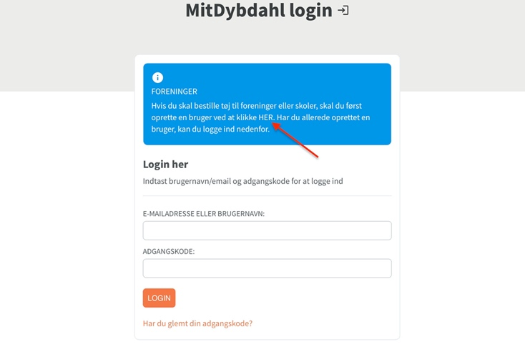
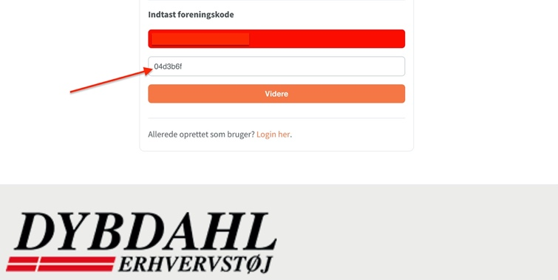
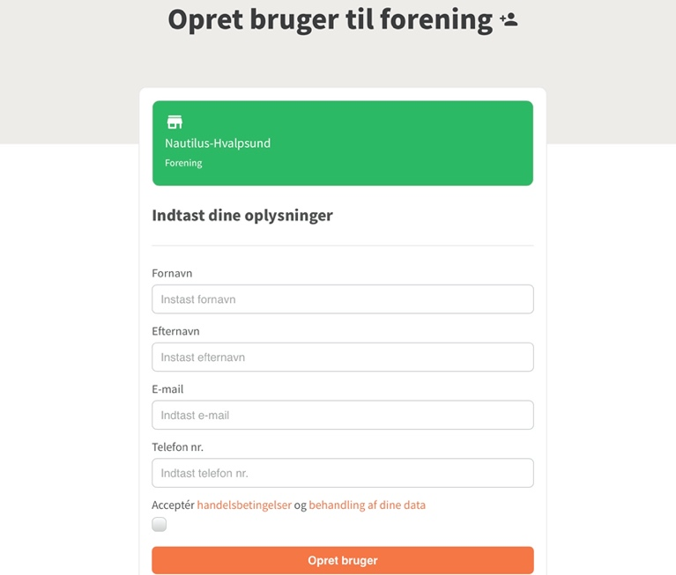
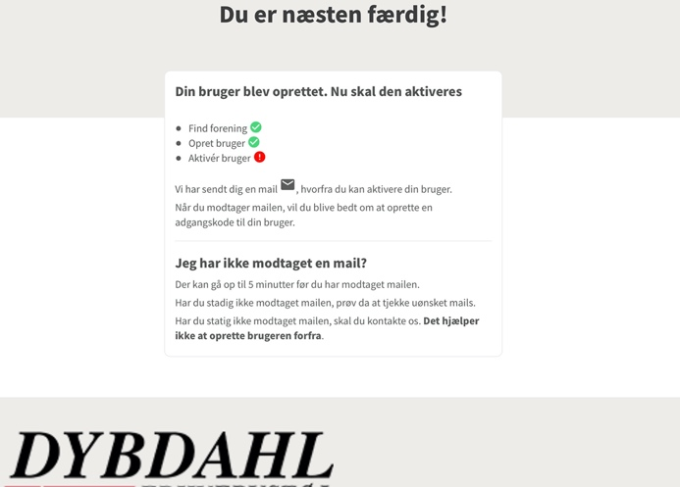
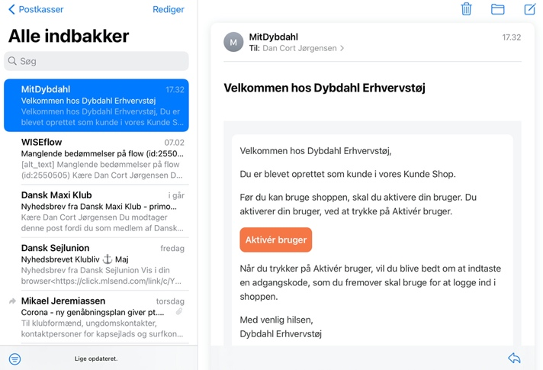
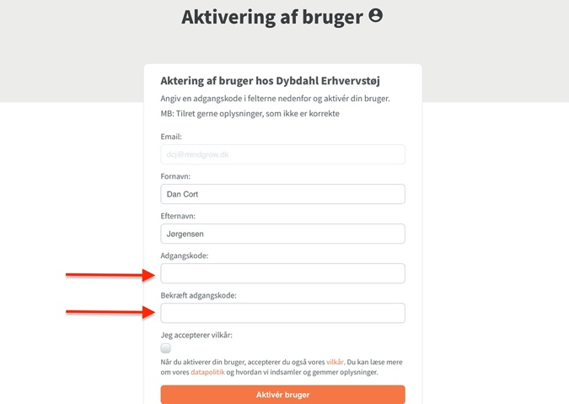
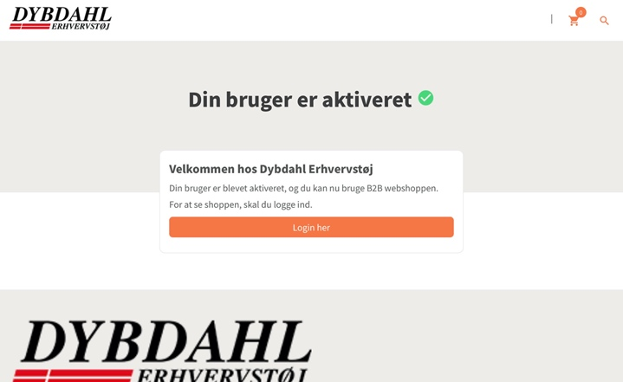
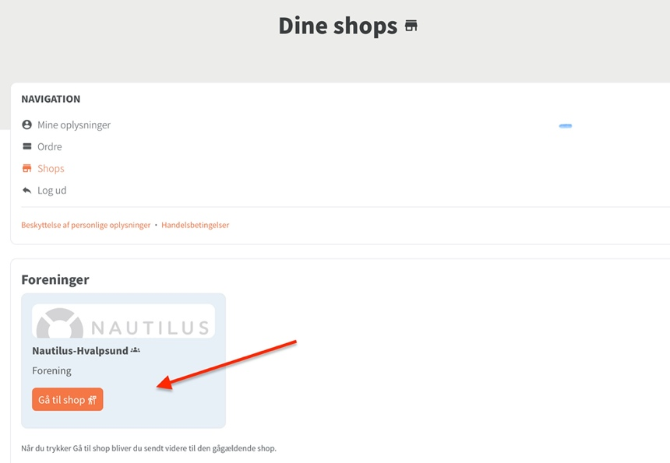
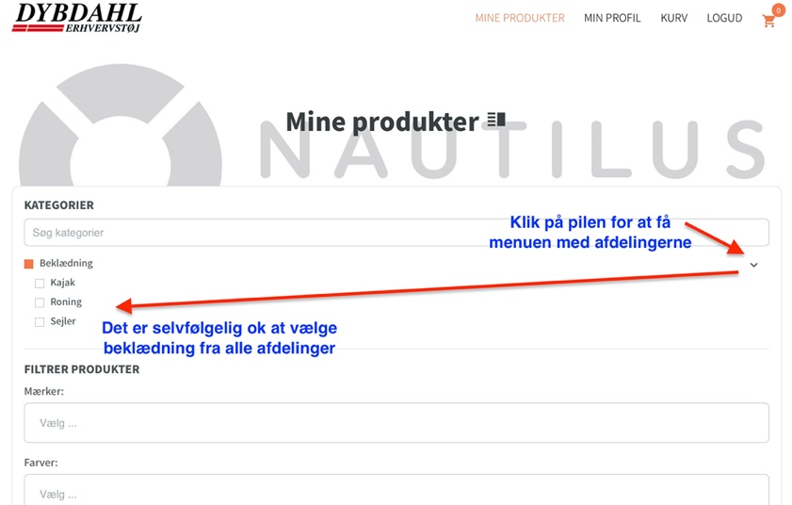

Scroll derefter ned til beklædningen og vælg

